Конспект познавательного занятия
для детей старшего дошкольного возраста
по теме : « Из истории русских пряников»

Разработала: старший воспитатель МДОУ № 1
Латышева С.В.
г. Торопец
Программные задачи:1. Знакомить детей с традицией изготовления пряников на Руси и в Торопце.
2. Работа по активизации словаря: пряники, коврижка, печатные
3.Работа по обогащению словаря: пряничные доски, пряники: наборные, фигурные, штучные, городские, почетные
4. Воспитывать уважение к труду пряничных мастеров, гордость за их успехи.
Материал: Мнемотаблица : «Все о пряниках», иллюстрации с изображением разнообразных пряничных досок, иллюстрация к сказке А.С.Пушкина «Сказка о рыбаке и рыбке», блюдо с разнообразными пряниками, костюм Хозяюшки, элементы интерьера русской горницы
Конспект разработан с использованием материала из книги С.Кайдаш «Все любят пряники», «Малыш», Москва 1991 г.

Ход занятия: Воспитатель в костюме Хозяюшки приглашает детей в горницу.
Хозяюшка: Проходите, детушки. Мы гостям всегда рады. Вот и угощение для вас я уже припасла (показывает на блюдо с различными видами пряников)
Хозяюшка: Узнали что это такое? (пряники) А вы пряники любите? Часто у вас в доме на столе бывают пряники?
Да, в наши дни пряники можно купить в любом магазине и есть их хоть каждый день. Теперь пряники в большом количестве изготавливают на хлебозаводах. Делают их специальные машины. Выпускают пряники разной формы и размера, с разными начинками. Цена на пряники не высокая, покупай да ешь на здоровье!
Но так не всегда было. А ведь когда-то были такие времена, когда пряники считали большой ценностью и ели их только в особые дни.
Хотите узнать, как люди научились изготавливать пряники? Тогда рассаживайтесь поудобнее и слушайте внимательно.
Первые пряники стали изготавливать в глубокой древности. Главная особенность всех пряников заключается в том, что в пряничное тесто кладут мед и разные (пахучие) травы – отсюда и название – пряник (пряный, ароматный).
Первые пряники изготавливали не для еды, а для того, чтобы задобрить ими богов, в которых тогда верили люди: Бога солнца, дождя, земли, реки и других. Этим богам люди приносили в подарок самое вкусное, что у них было. Люди верили, что боги полакомятся их вкусными подношениями и будут добрее: солнце не выжжет посевы, вовремя пройдет дождик, озера и реки принесут рыболовам вдоволь рыбы.
Прошло время,и люди на Руси приняли веру в единого бога Иисуса Христа. Теперь не нужно было приносить Богу такие жертвы, и люди стали сами есть пряники. И очень они им по вкусу пришлись. Рецепты изготовления пряников разошлись по всей Руси. В разных городах и деревнях изготавливали пряники. Появились пряники «тульские», «вяземские», «городецкие» - по названиям русских городов: Тула, Вязьма, Городец. Изготавливали пряники и у нас в Тверской губернии и на торопецкой земле.
Начинка у этих пряников была из пастилы, варенья и мармелада. Но главное, что отличало все эти пряники – на них были картинки или надписи. Пряники с картинками назывались – печатные.
Помните в «Сказке о рыбаке и рыбке» у А.С.Пушкина старуха, когда стала царицей, ест печатный пряник (демонстрация репродукции к сказке):
За столом сидит она царицей,
Служат ей бояре и дворяне,
Наливают ей заморские вина,
Заедает она пряником печатным…

Хотите узнать: как делали пряники печатные? Тогда слушайте дальше.
Оказывается в старину на пряниках печатали картинки и узоры, поэтому и называли такие пряники - печатные. Для этого использовали специальные пряничные доски.
Брали деревянную дощечку не очень толстую, но и не тонкую. Дерево для доски выбирали с мягкой древесиной, чтобы легко резалось ножом: липу, тополь, осину. На такой доске мастер вырезал изображения птиц, растений, зверей, рыб, солнца и другие. Затем этот узор он углублял стамеской – делал на доске выемки по рисунку, чтобы в них поместилось пряничное тесто.
Помните как вы формочкой из мокрого песка «куличи» лепите. Кладете в формочку песок, утрамбовываете его лопаткой, затем переворачиваете формочку вверх дном и куличик с картинкой готов. Также и в углубление в пряничной доске мастер вкладывал тесто и ставил доску в печь. Когда пряники испекутся, доски доставали из печи, переворачивали, и вот пряник с картинкой готов.
Пряничные доски в старину высоко ценились. Их передавали в семье от родителей к детям.
Изготавливали пряничные доски разного размера. Вырезали доски для маленьких пряников. На такой доске находились формочки для разных пряников – каждый имел свою форму и узор. Такие доски и пряники, изготовленные на них называли – наборные (от слова набирать, т.к. на доску набирались разные пряники) – (показ иллюстрации)
Также выпускали фигурные пряники в виде фигурок коней, львов, медведей, птиц и фигурок барышень в модных одеждах (показ иллюстрации)
Изготавливали и штучные пряники. Для них характерен один элемент узора. Обычно это была птица с повернутой назад головой среди звезд и цветов или цветочные вазоны (показ иллюстрации)
Были в старину и городские пряники. У них не такое богатое украшение, рисунок упрощен. Обычно это изогнутые стебли растений с листьями. Часто на прянике изображалась фамилия владельца пряничного заведения (показ иллюстрации)
Вырезали и огромные пряничные доски величиной с крышку большого стола. На этих досках выпекали огромные пряники – почетные. Такие пряничные доски украшали богатым сложным узором и подарочной надписью, например такой: « Сей пряник паточный есть на здоровье с добрыми людьми, чиня беседу». Почетный пряник использовали как подарок или угощение на большом пиру. Каждому гостю доставался кусочек от такого пряника- богатыря.
И в наши дни пекут такие большие квадратные пряники- коврижки. В магазине от такого пряника покупателю отрезают по весу столько, сколько ему нужно.
Сейчас мы с вами каждый день можем купить в магазине пряники и угостить ими наших гостей.
А вот сто, двести и триста лет тому назад не во всякий день разрешали есть пряники и не каждому гостю их подавали.
Прежде все,го пряники подавали гостям в день, когда в доме крестили малыша или в день именин, и конечно без пряника не обходилась ни одна свадьба.
Жених приезжал к невесте с пряниками. На свадебный стол ставили в конце пиршества не торты, как сейчас, а огромный пряник, украшенный изображениями дерева, птиц, рыб, солнца. Считалось, что это должно принести молодым счастье. Жених и невеста угощали молодых кусочками пряника.
Также молодежь в старину использовала пряники в своих играх. Парни устраивали соревнования: на спор разбить об угол стола огромный пряник. Причем не просто разбить, а чтобы он разломился на определенное количество кусочков по числу гостей.
Тверские пряники издревле славились не только на Руси, но и в других странах.
Пряничных дел мастера возили свои пряники на заграничные выставки, где получали награды за разнообразие сортов пряников и оригинальные формы. Многие владельцы пряничных производств имели магазины за границей: в Берлине, в Париже, в Лондоне.
В нашем городе также традиционно изготавливали пряники. Они были вкусные, ароматные, с разными начинками, разнообразной формы: круглые, квадратные, в виде сердечка, как телефончики. Когда пекли пряники, аромат стоял по всему городу. Торопчане гордились своими пряниками, а гости города стремились отведать их, да еще и в дорогу припасти. К сожалению, теперь у нас пряники не выпускают, но кто знает, может быть пройдет время, вы подрастете и кто-то из вас обучится пряничному мастерству, и вновь будут у нас в Торопце свои румяные, аппетитные русские пряники.
Вот и весь мой рассказ о пряниках.
Пока мы с вами беседовали уже и чай подоспел. Пора пряники пробовать. Приглашаю всех к столу.
( чаепитие с пряниками)
По окончании чаепития Хозяюшка дарит детям рисунки о пряниках ( мнемотаблицу). Приглашает детей на следующий раз в гости и обещает научить печь медовые пряники.

Мнемотаблица: «Все о пряниках»

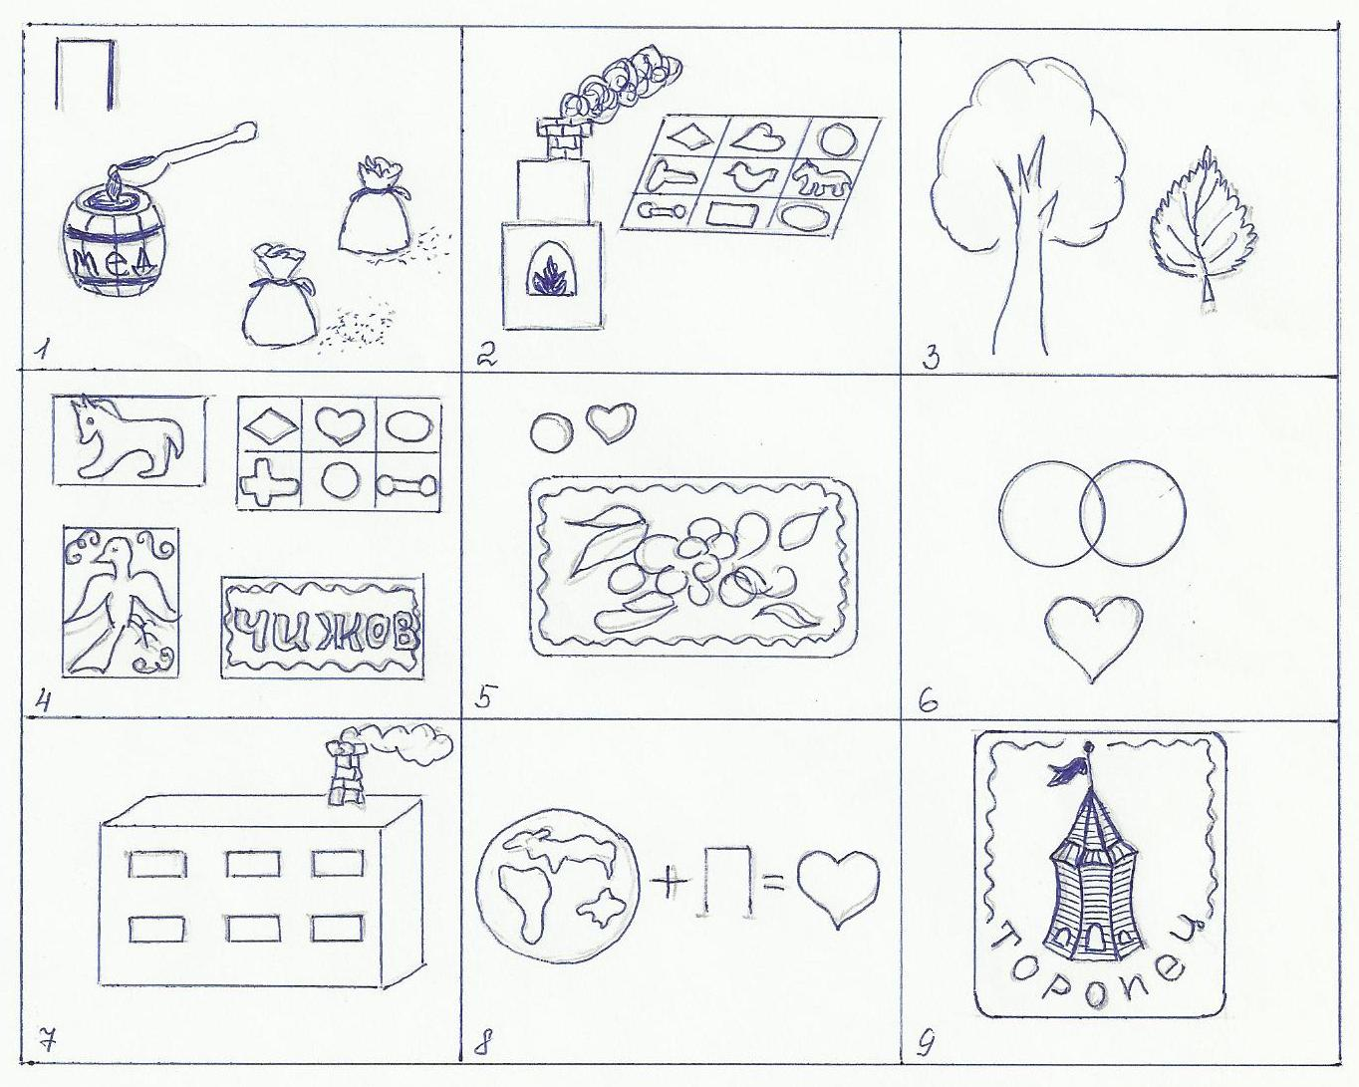

Расшифровка мнемотаблицы:

1.В пряничное тесто добавляют мед и пряности
2.Пряники печатали на пряничных досках, выпекали в печи
3.Для пряничных досок выбирали особую мягкую древесину: липу, тополь, осину
4.Пряничные доски для наборных, фигурных, штучных и городских пряников
5.Пряники изготавливали разных размеров: маленькие и большие – почетные
6.Изготавливали свадебные пряники
7.В наши дни пряники изготавливают на хлебозаводах и в пекарнях
8.Русские пряники любят во всем мире
9.В Торопце издревле изготавливали традиционные торопецкие пряники

